A00570171

Eduardo Cuesta Córdova

Laboratorio 22

**Reporte de aspectos de usabilidad**

Se fuerza al usuario a recordar la forma en que se utiliza un selector (reconocimiento antes que recuerdo):

Los objetos, acciones y opciones disponibles para el usuario deben ser visibles para que quien utilice la aplicación no deba recordar la información que recibió previamente para completar alguna tarea. Las instrucciones deben estar a la vista o ser de fácil acceso.

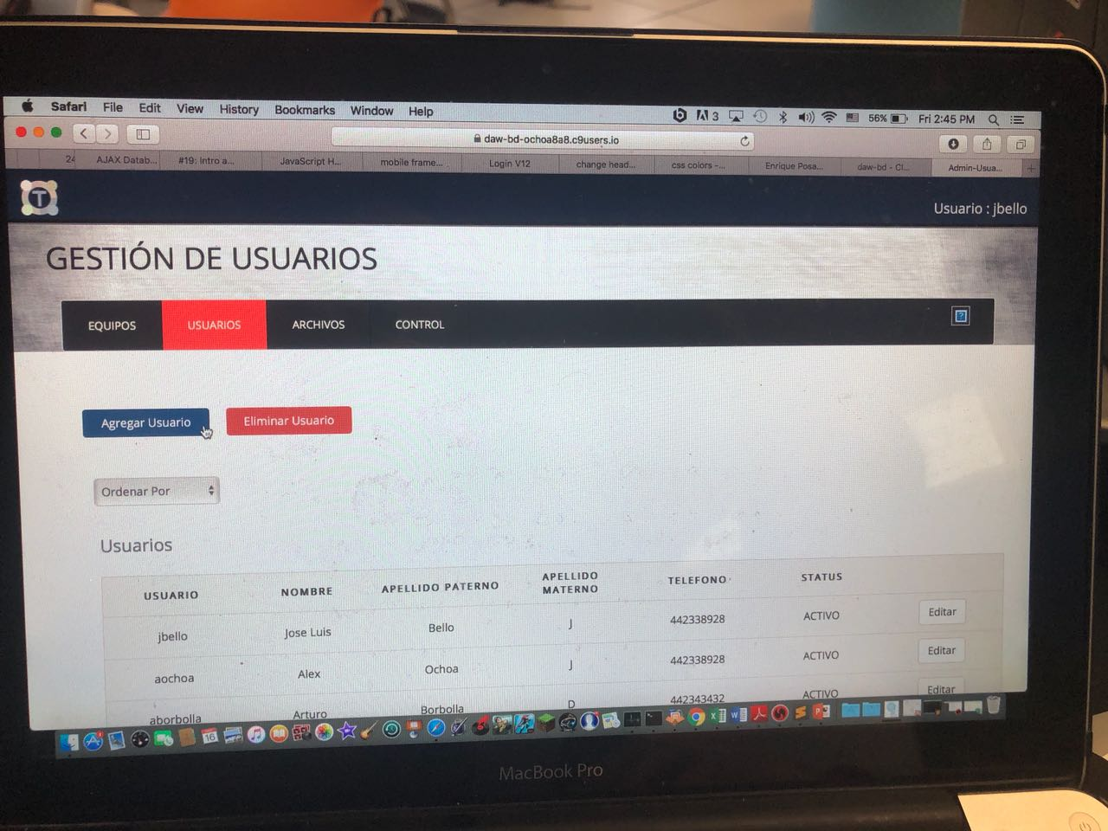

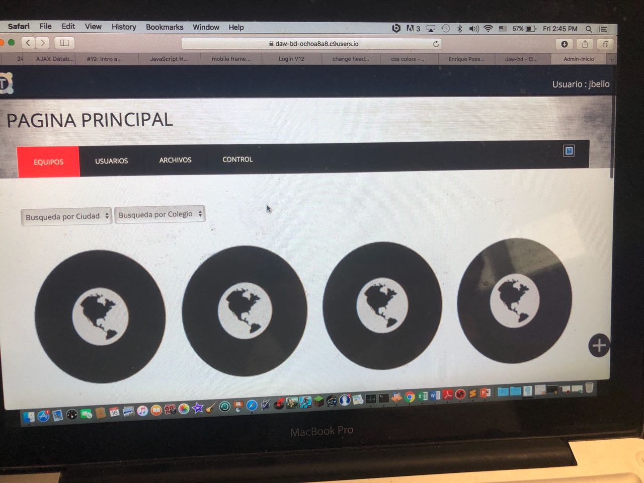

Las instrucciones para el llenado de esos campos dejarán de verse cuando el usuario seleccione una opción.

Esto podría frustrar al usuario si quiere cambiar uno de los parámetros de la búsqueda y hacer más largo el tiempo que le toma a un usuario obtener información útil de sus búsquedas.

Una solución potencial es colocar una label sobre los selectores para mantener las instrucciones visibles.

No hay consistencia en la posición de los botones de guardado (consistencia y estándares):

Los usuarios no deberían cuestionar la funcionalidad de elementos similares.

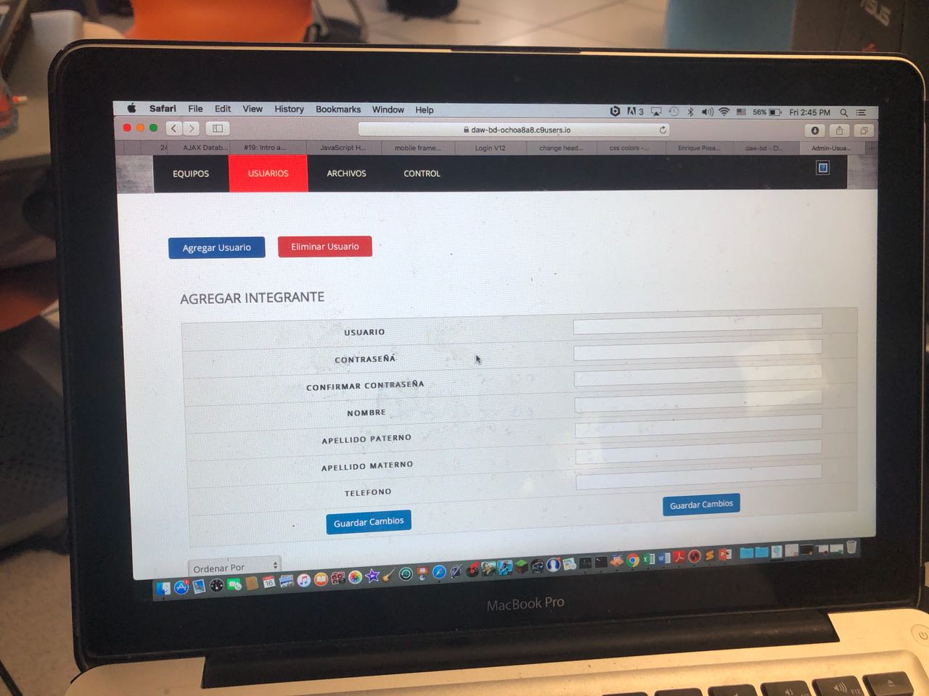

El usuario podría confundirse por la presencia de dos botones de guardado en lugares distintos, pues intentará relacionarlos con elementos cercanos y podría percibir dos formas distintas de realizar una tarea (cuya diferencia no tiene clara).

Esto podría causar frustración en el usuario, y podría hacerlo sentir inseguro de si el botón que presionó era el correcto para realizar la tarea que intentaba hacer. También hará más lento el guardado de información de integrantes.

Para solucionarlo, podría eliminarse uno de los botones y dejar el restante cerca de los campos a llenar.